Birkenfeld, 6. März 2019

Altenpflege, 2. bis 4. April 2019, Messe Nürnberg, Halle 006, Stand B67

Neuer Begleiter für Kaltbeilagen
Neuer Kühldeckel von HEPP HOSPITALA

Die Speisenverteilsysteme von HEPP HOSPITALA sorgen in der Care-Verpflegung für einen harmonischen Dreiklang aus Funktionalität, Einsatzflexibilität und stimmigem Design. Für noch mehr Qualität und Hygieneschutz ergänzt das Unternehmen sein breites Sortiment an Systemteilen um einen neuen Kühldeckel. Dank eines speziell entwickelten Gels bleiben Kaltbeilagen selbst bei langen Verteilzeiten perfekt temperiert.

In mehreren Ausführungen designt, bietet der neue Kühldeckel hohe Flexibilität im täglichen Einsatz. Während das quadratische Modell (12 x 12 cm) leckere Kaltspeisen wie Obstsalat, Müsli, Joghurt oder Salate optimal kühlt, eignen sich die rechteckigen Varianten (12 x 18 und 10 x 13 cm) bestens für Universalplatten und den Schutz von Wurst- & Käse-Arrangements, Salaten oder Antipasti-Variationen. Extra hohe Ausführungen mit großem Kühlvolumen und großzügiger Nutzhöhe sorgen dafür, dass entsprechende Beigaben optisch ansprechend serviert bzw. dekoriert werden können.

Langlebigkeit und Investitionssicherheit gehören ebenfalls zu den Merkmalen des Neuzugangs. Hochwertiges Polypropylen in extra dicker Materialstärke macht den Kühldeckel äußerst robust und bruchsicher. Hinzu kommen Spülmaschinenbeständigkeit und platzsparende Aufbewahrung, wobei Stapelnocken die problemlose Trocknung nach dem Spülen sowie eine optimale Tiefkühlung garantieren.

www.hepp-hospitala.de

Bildanforderung
Bildmaterial finden Sie auf dem beiliegenden USB-Stick und zum Download in unserem Medienportal http://press-n-relations.amid-pr.com unter dem Suchbegriff „HEPP-Hospitala-Kühldeckel-2019“.

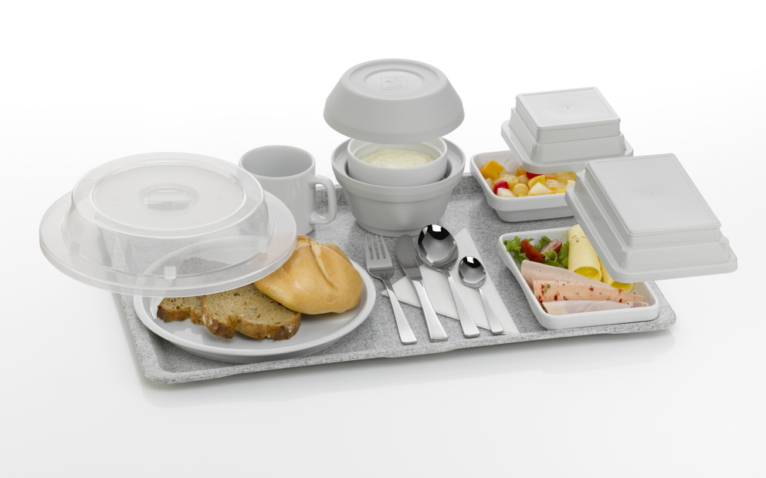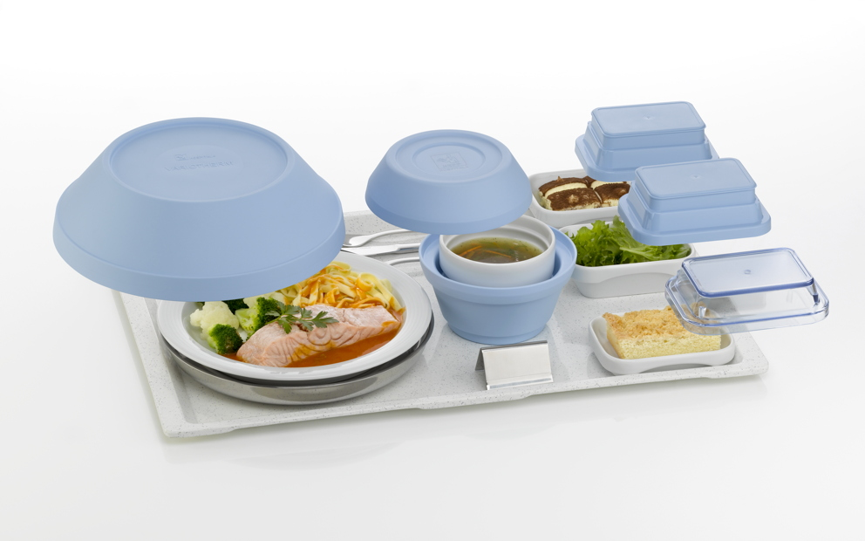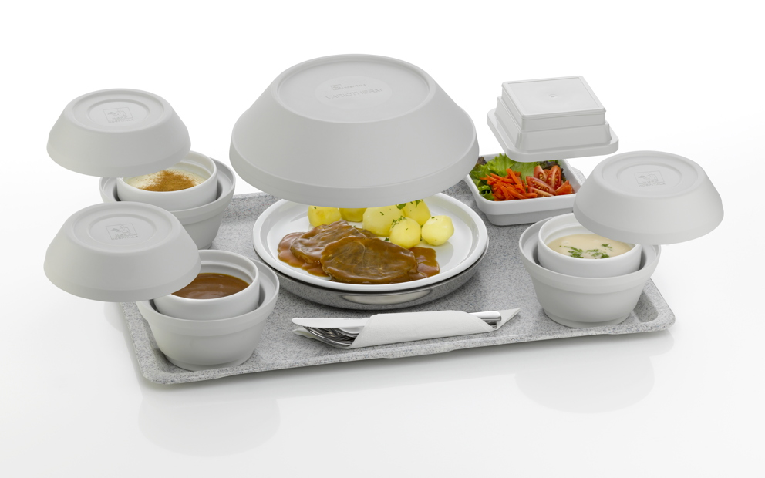

Weitere Informationen:  proHeq GmbH  HEPP  Carl-Benz-Str. 10  75217 Birkenfeld  Tel. +49 7231 4885 0  Fax +49 7231 4885 83  hepp@press-n-relations.de  www.hepp-hospitala.de | Presse- und Öffentlichkeitsarbeit:  Press’n’Relations GmbH  Monika Nyendick  Magirusstraße 33 – D-89077 Ulm  Tel. +49 731 96287-30  Fax +49 731 96287-97  hepp@press-n-relations.de  www.press-n-relations.de

Über HEPP HOSPITALA
Mehr als 40 Jahre Erfahrung machen HEPP HOSPITALA zu einem der international führenden Hersteller von Systemgeschirrteilen und Bestecken für die Gemeinschaftsverpflegung und zentrale Speisenverteilung in Krankenhäusern, Kliniken, Alten- und Pflegeheimen sowie Seniorenresidenzen. Die Produkte verbinden Funktionalität mit Ästhetik, traditionelle Handwerkskunst mit innovativen Technologien, Qualität mit Design. Dazu zählen etwa Pionierleistungen, wie die hauseigene Entwicklung der innovativen Variomet-Wachs Heißhaltetechnik oder des schwappsicheren Suppen-Isolier-Sets aus Kunststoff. Als Geschäftsbereich von HEPP, Teil des WMF-Konzerns und Marke der proHeq GmbH, verfügt HEPP HOSPITALA über außergewöhnliches Know-how und einzigartige Erfahrung im Bereich Serviergeräte und Bestecke.

HEPP – Professional Hotel Equipment, proHeq GmbH – mit Sitz in Birkenfeld bei Pforzheim ist einer der international führenden Anbieter rund um den gedeckten Tisch. Das Unternehmen stellt das weltweit vielfältigste Sortiment an Tafel- und Serviergeräten her – vom Besteck über Kaffeekännchen und Co. bis hin zu Chafing-Dishes und Speisenverteilsystemen. Material und Verarbeitung stehen im Vordergrund, aber auch in Design, Qualität und Gebrauchsnutzen werden die HEPP-Produkte höchsten Ansprüchen gerecht. Bereits 1863 gründeten die Brüder Carl und Otto Hepp das Unternehmen unter diesen Prämissen und gelten damit zu Recht als Erfinder des Hotelsilbers. Seit Ende 2016 gehört HEPP – Professional Hotel Equipment, proHeq GmbH – zum französischen Groupe SEB Konzern.

